**全国大学生英语竞赛组织委员会**

**2022年全国大学生英语竞赛（NECCS）考试安排通知**

**各省、自治区、直辖市全国大学生英语竞赛组织委员会：**

因近期我国部分省市新冠疫情的客观情况，全国大学生英语竞赛组织委员会向上级主管部门请示后决定，2022年全国大学生英语竞赛将分为上半年和下半年两次考试分别进行。非涉及疫情的省级赛区将于2022年5月15日9：00—11：00举行上半年竞赛；涉及疫情且无法参加上半年竞赛的省级赛区可选择参加下半年竞赛，下半年竞赛的具体比赛时间待定。

上半年和下半年两次竞赛均由全国大学生英语竞赛组织委员会统一命制赛题，于全国统一时间举行。

2022年全国大学生英语竞赛总获奖比例为86‰（千分之86），各参赛院校在竞赛结束后组织阅卷并将竞赛成绩报送至各省级竞赛组委会进行成绩核定并评奖，再由各省级竞赛组委会上报至全国竞赛组委会审核后颁奖。

特此通知。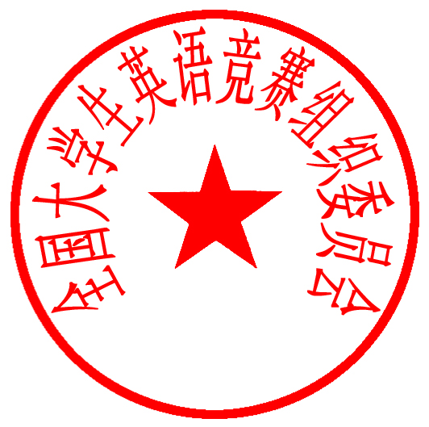

**全国大学生英语竞赛组织委员会**

**二〇二二年四月二十五日**